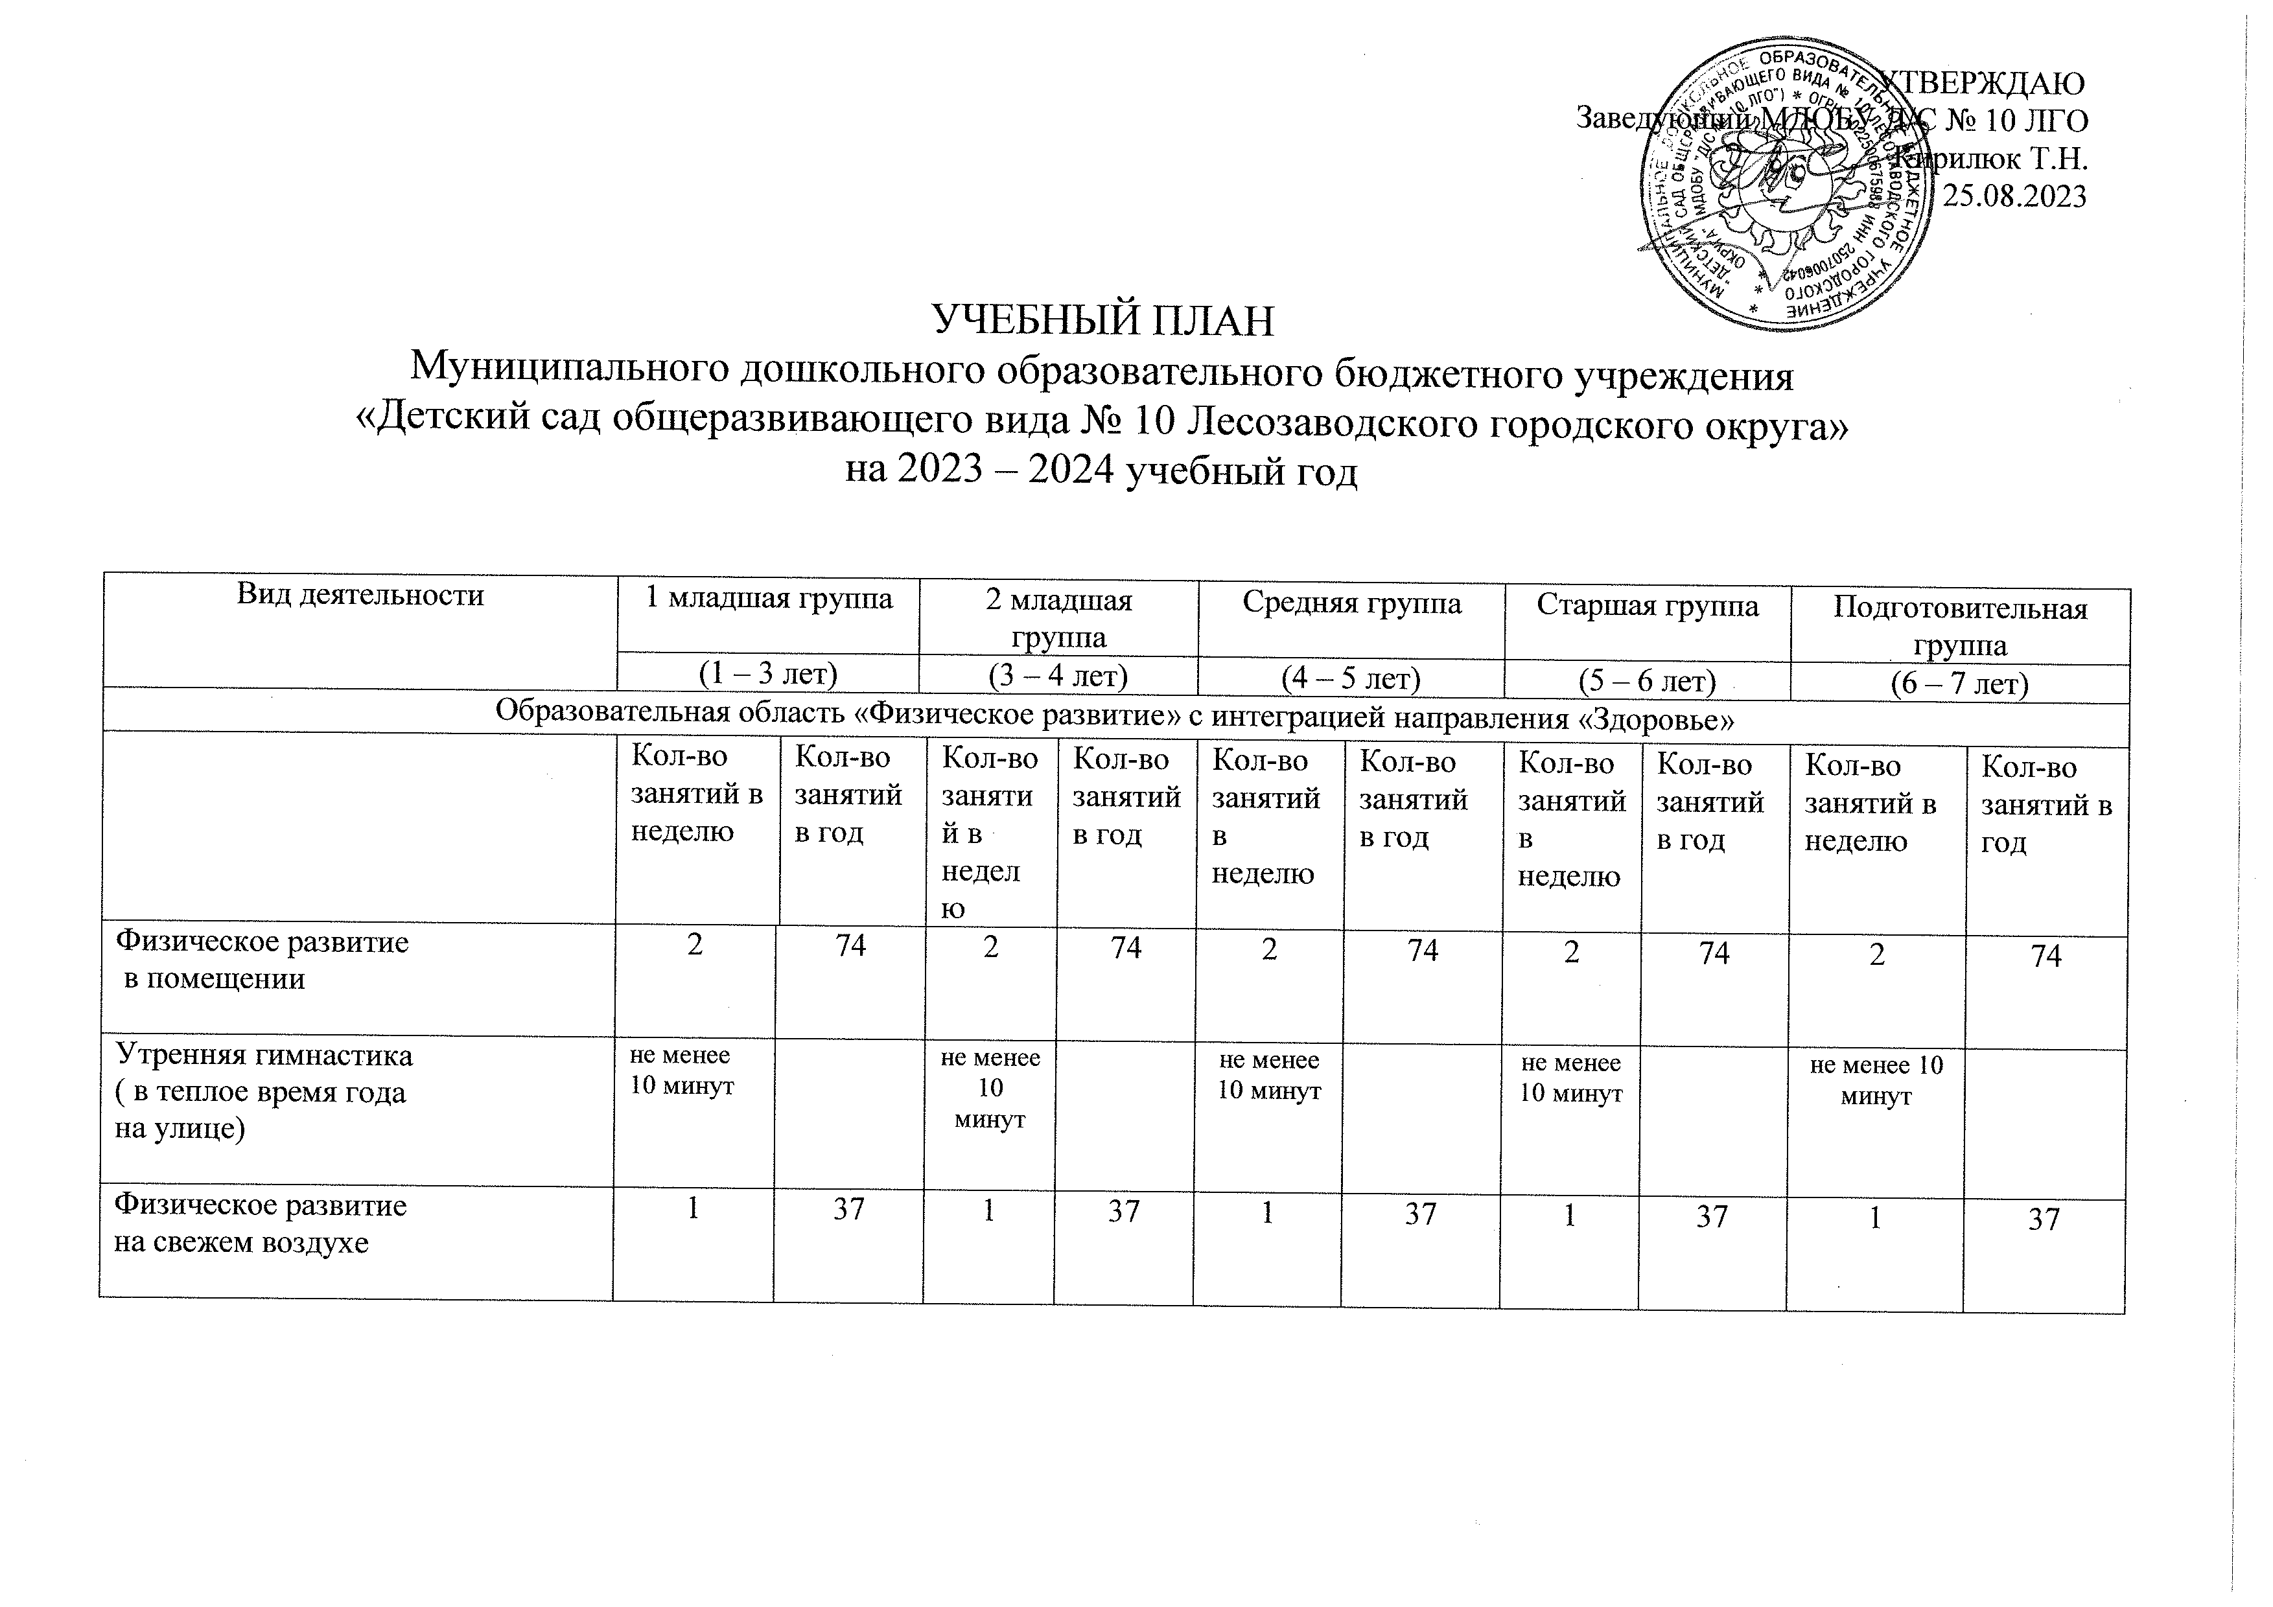
Подвижные и спортивные игры на прогулке | Ежедневно 2 раза в день (утром и вечером) 15-20 мин |  | Ежедневно 2 раза в день (утром и вечером) 20-25мин |  | Ежеднев-но 2 раза в день (утром и вечером) 25-30 мин |  | Ежедневно 2 раза в день (утром и вечером) 30-35 мин |  | Ежедневно 2 раза в день (утром и вечером) 30-35 мин
Всего занятий по физическому развитию | 3 | 111 | 3 | 111 | 3 | 111 | 3 | 111 | 3 | 111
Группа | 1 младшая группа |  | 2 младшая группа |  | Средняя группа |  | Старшая группа |  | Подготовительная группа
Вид деятельности | Кол-во занятий в неделю | Кол-во занятий в год | Кол-во занятий в неделю | Кол-во занятий в год | Кол-во занятий в неделю | Кол-во занятий в год | Кол-во занятий в неделю | Кол-во занятий в год | Кол-во занятий в неделю | Кол-во занятий в год
Физминутки в середине статического занятия |  |  | 3–5 еже-днев-но в  зависимости от вида и содер-жания  заня-тий |  | 3–5 еже-дневно в  зависимо-сти от вида и  содержа-ния  занятий |  | 3–5 еже-дневно в  зави-симос-ти от вида и  содер-жания  заня-тий |  | 3–5 еже-дневно в  зависи-мости от вида и  содержа-ния  занятий
Активный  отдых  а) физкультуный досуг  б) физкультурный праздник  в) день  здоровья |  |  | 1 раз  в месяц  20мин  1 раз  в квар-тал |  | 1 раз  в месяц  20 мин  2 раза в год  до 45 мин.  1 раз  в квартал |  | 1 раз  в месяц  30–45мин  2 раза в год  до 60 мин.  1 раз  в квар-тал |  | 1 раз  в месяц  40  2 раза в год  до 60 мин.  1 раз  в квартал
Группа | 1 Младшая группа |  | 2ая младшая группа |  | Средняя группа |  | Старшая группа |  | Подготовительная группа
Вид деятельности | Кол-во занятий в неделю | Кол-во занятий в год | Кол-во занятий в неделю | Кол-во занятий в год | Кол-во занятий в неделю | Кол-во занятий в год | Кол-во занятий в неделю | Кол-во занятий в год | Кол-во занятий в неделю | Кол-во занятий в год
образовательная область «Познавательное развитие» с интеграцией образовательных областей «Социально-коммуникативное развитие» , «Художественно-эстетическое развитие», направлений «Труд»,
« Безопасность», «Здоровье»
Познавательное  развитие:  Ребенок и окружающий мир.  Предметное окружение.  Явления общественной жизни.  Развитие познавательно-ис-  следовательской деятельности.  Формирование элементарных математических представлений | 1 | 37 | 2 | 74 | 2 | 74 | 3 | 111 | 4 |  | 148
образовательная область «Художественно-эстетическое развитие» с интеграцией образовательных областей «Познавательное развитие», «Социально-коммуникативное развитие», «Развитие речи», направлений «Здоровье», «Безопасность», «Труд»
изобразительная, конструктивно-модельной, музыкальная деятельность (рисование, лепка, аппликация, конструирование, музыка) | 4 | 148 | 4 | 148 | 3 | 148 | 5 | 185 | 5 |  | 185
образовательная область
«Речевое развитие» с интеграцией образовательных областей «Социально-коммуникативное развитие», «Познавательное развитие», «Художественно-эстетическое», направлений «Безопасность», «Труд»
Развитие речи: обогащение активного словаря; звуковая культура речи; грамматический строй речи; развитие связной речи;  развитие речевого творчества; знакомство с книжной культурой, детской литературой  «Социально-коммуникативное развитие: развитие общения и взаимодействия ребенка со взрослыми и сверстниками;  Ребенок и окружающий мир.  Явления общественной жизни. | 2 | 74 | 1 | 37 | 1 | 37 | 2 | 74 | 2 |  | 74
Общее количество | 10 по 10 мин. | 370 по 10 мин | 10 по 15 мин | 370 по 15 мин. | 10 по 20 мин. | 370 по 20 мин. | 13 по 25мин. | 481по 25 мин. | 14 по 30 мин |  | 518 по 30 мин.
Часов | 1ч.40 м | 6 ч.10м | 2ч.30 м | 92 ч., 5 м | 3ч.20 м. | 123ч.3м | 5ч.25м | 200 ч.4м | 7ч. |  | 259ч.

Пояснительная записка к учебному плану
муниципального дошкольного образовательного бюджетного учреждения
«Детский сад общеразвивающего вида № 10 Лесозаводского городского округа»

Нормативная база составления учебного плана на 2023-2024 учебный год (далее учебный план):
Федеральный закон от 29.12.2012г. № 273-ФЗ «Об образовании в Российской Федерации»;
СП 2.4.3648-20 «Санитарно-эпидемиологические требования к организациям воспитания и обучения, отдыха и оздоровления детей и молодежи», утвержденными постановлением главного санитарного врача от 28.09.2020 № 28,
СанПиН 1.2.3685-21 «Гигиенические нормативы и требования к обеспечению безопасности и (или) безвредности для человека факторов среды обитания», утвержденными постановлением главного санитарного врача от 28.01.2021 № 2,
Приказом Минпросвещения РФ от 30 сентября 2022 г. № 874 "Об утверждении Порядка разработки и утверждения федеральных основных общеобразовательных программ."
Приказ Министерства образования и науки Российской Федерации от 17.10.2013 № 1155 «Об утверждении федерального государственного образовательного стандарта дошкольного образования»;

Учебный план составлен в соответствии с основной общеобразовательной программой Муниципального дошкольного образовательного бюджетного учреждения «Детский сад общеразвивающего вида № 10 Лесозаводского городского округа», разработанной на основе ФОП ДО.

Учебный план устанавливает перечень образовательных областей и объём учебного времени, отводимого на проведение основной образовательной деятельности. Учебный год начинается со 1 сентября 2023 года и заканчивается 31 мая 2024 года. Детский сад работает в режиме пятидневной рабочей недели.
Учебный план позволяет реализовать Обязательную часть ООП ОП ДО и часть формируемую участниками образовательных отношений (вариативную (парциальные программы)). Обязательная часть ООП составляет не менее 60 % от общего нормативного времени, отводимого на освоение основной образовательной программы дошкольного образования), часть формируемая участниками образовательных отношений составляет не более 40% . Часть формируемая участниками образовательных отношений интегрируется в образовательных областях.
Содержание педагогической работы по освоению детьми образовательных областей "Физическое развитие", "Познавательное развитие", "Социально-коммуникативное развитие", "Художественно-эстетическое развитие", «Речевое развитие» входят в расписание непрерывной образовательной деятельности. Они реализуются как в обязательной части так и в части, формируемой участниками образовательного процесса, во всех видах деятельности и отражены в календарном планировании
Конкретное содержание указанных образовательных областей зависит от возрастных и индивидуальных особенностей детей, определяется целями и задачами Образовательной программы и может реализовываться в различных видах деятельности (общении, игре, познавательно-исследовательской деятельности - как сквозных механизмах развития ребенка).
Педагогам предоставляется право варьировать место организованной образовательной деятельности в педагогическом процессе, интегрируя (объединяя) содержание различных видов организованной образовательной деятельности в зависимости от поставленных задач и целей.
В детском саду 10 групп общеразвивающей направленности, 1 группа компенсирующей направленности. Количество и продолжительность основной образовательной деятельности устанавливаются в соответствии с СанПиН 1.2.3685-21:
Продолжительность основной образовательной деятельности:
- для детей от 1 до 3 лет- не более 10 минут,
- для детей от 3 до 4 лет – не более 15 минут,
- для детей от 4 до 5 лет – не более 20 минут,
- для детей от 5 до 6 лет – не более 25 минут,
- для детей от 6 до 7 лет – не более 30 минут.

Продолжительность дневной суммарной образовательной нагрузки для детей дошкольного возраста, не более:
- 20 мин. – от года до трех лет;
- 30 мин. – для детей от трех до четырех лет;
- 40 мин. – для детей от четырех до пяти лет;
- 50 мин. или 75 мин. при организации образовательного занятия после дневного сна – для детей от пяти до шести лет;
- 90 мин. – для детей от шести до семи лет.
В середине времени, отведённого на основную образовательную деятельность, проводятся физкультурные минутки.
Перерывы между периодами непрерывной образовательной деятельности – не менее 10 минут. Образовательная деятельность с детьми старшего дошкольного возраста может осуществляться во второй половине дня после дневного сна. В середине основной образовательной деятельности статического характера проводятся физкультурные минутки. Занятия для всех возрастных групп начинаются не ранее 8.00 и заканчиваются не позже 17.00. Образовательную деятельность, требующую повышенной познавательной активности и умственного напряжения детей, организуется в первую половину дня.
В летний период учебные занятия не проводятся. В это время увеличивается продолжительность прогулок, а также проводятся спортивные и подвижные игры, спортивные праздники, экскурсии и др.

